ТРЕТИЙ НАЦИОНАЛЬНЫЙ ЧЕМПИОНАТ «АБИЛИМПИКС»
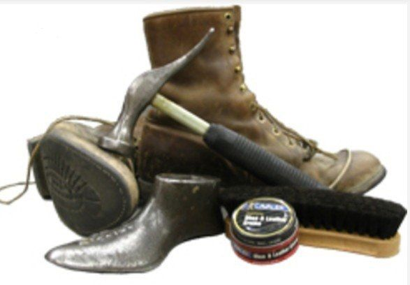
КОНКУРСНОЕ ЗАДАНИЕ
по компетенции
Ремонт обуви
РАЗРАБОТАЛ
Национальный эксперт «Абилимпикс»
_________ ________________________
«____» _____________ 2017
СОГЛАСОВАНО
Компания ________________
_________ _______________
«____» _____________ 2017

СОГЛАСОВАНО  ООО «Всероссийское общество инвалидов»  ______ ___________  (подпись) (ФИО)  «___» ________ 2017 | СОГЛАСОВАНО  ОООИ «Всероссийское общество глухих»  ______ ______________  (подпись) (ФИО)  «___» ________ 2017 | СОГЛАСОВАНО  ОООИ «Всероссийское ордена Трудового красного Знамени общество инвалидов»  ______ _____________  (подпись) (ФИО)  «___» ________ 2017 | СОГЛАСОВАНО  РОО «Клуб психиатров»  ______ __________  (подпись) (ФИО)  «___» ________ 2017

Москва, 2017
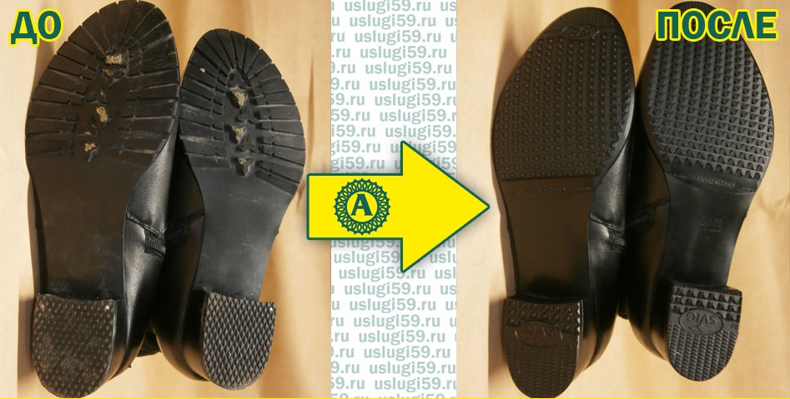
Введение, актуальность.
Обувные мастерские, в соответствии с бизнес планом предприятия по ремонту обуви, относятся к категории бытовых услуг, которые максимально стабильны в плане защищенности в условиях кризиса.
Ухудшение экономической ситуации позволяет получить дополнительную прибыль в силу минимизации затрат населения на приобретение новой обуви и роста спроса на проведение ремонтных работ. При стабилизации экономической ситуации резкий рост приобретательской способности населения также увеличивает процент востребованности обувного ремонта.
Профессия « Обувщик по ремонту обуви» востребована на рынке труда , поэтому выпускники , показывающие хорошие результаты в теоретическом и практическом обучении ,как правило , трудоустраиваются по специальности или открывают собственные ремонтные мастерские.

Требования к квалификации.
Должен знать:
- технологию ремонта обуви;
- свойства и качество применяемых материалов;
- рациональные приемы разборки обуви;
- методы крепления низа;
- конструкцию, назначение деталей обуви;
- устройство и правила эксплуатации оборудования;
- требования, предъявляемые к качеству обработки изделий;
- способы и приемы безопасного выполнения работ;
Должен уметь:
— осуществлять ремонт всех видов обуви (мужской и женской модельной валяной, фетровой, резиновой, сапог);
— подготавливать обувь к ремонту: удаляет подметочную часть подошвы, срезает ее по линии пучков, утоняет края оставшейся части подошвы;
— производить разборку верха и низа обуви без разрыва и порчи деталей
— производить удаление с каблуков металлических косяков, снятие и удаление изношенных подметок, каблуков, подошв, простилок, теленок на станке или вручную без повреждения деталей
— подготавливать низ обуви и прикрепляет новые подметки, каблуки и набойки;
— производить обтяжку каблука, подгонку ляписа каблука к пяточной части обуви, отделку обуви и др.;
— прикреплять старые подошвы;
— осуществлять ремонт подкладки, пристраивание распоротых участков деталей верха обуви, пристраивание замка молнии;
— осуществлять полную перетяжку обуви с заменой задников и низа обуви;

Цели и задачи конкурса.
Конкурс проводится с целью определения профессиональных навыков участников, совершенствования их профессионального мастерства, выявления наиболее одаренных мастеров среди людей с инвалидностью.
Участники должны выполнить задачу, определяемую техническим заданием и представить готовое изделие по истечении отведенного времени.
Основными целями проведения конкурсов обувщиков по ремонту обуви по компетенции ремонт обуви являются:
- развитие у участников осознания роли труда в жизни общества;
- определение новых тенденций в ремонте обуви;
- демонстрация навыков по выполнению работ по ремонту обуви, с использованием основных и вспомогательных материалов и фурнитуры;
- сравнение уровня мастерства и творческих возможностей участников;
- популяризация престижа труда обувщика по ремонту обуви;
- укрепление контактов между молодыми обувщиками;
- знакомство с потенциальными работодателями и помощь в трудоустройстве.
КОНКУРСНОЕ ЗАДАНИЕ №1
Замена застежки- молния в ремонтируемой обуви.
Вид работы | Выполнить ремонт кожаной обуви на швейной машине Версаль.
Техника | В соответствии с технологическими требованиями
Время выполнения | 2 часа
Параметры работы и место размещения на стенде | Размеры работы не должны превышать размеров Экспо-места конкурсанта.
Работу необходимо разместить в границах Экспо-места.
Материал | В соответствии с инфраструктурным листом
Особые условия | Не разрешается использовать заранее подготовленную обувь подлежащую ремонту.

Последовательность выполнения задания:
1. Подрезание и удаление ниточных креплений старой молнии.
2. Зачистка внутренней поверхности обуви.
3. Первое нанесение клея на поверхность внутренней части обуви и на молнию.
4. Сушка клеевой пленки 10 -15 мин.
5. Второе нанесение клея на поверхность внутренней части обуви и на молнию.
6. Сушка клеевой пленки 10 -15 мин.
7. Вклеивание молнии в место вшивания.
8. Вшивание молнии.
9. Отделка отремонтированной обуви (чистка от клея и удаление излишних ниток,)
10. Проверка качества выполненной работы.

Инструкционная-технологическая карта
Операция: Замена застежки молния в ремонтируемой обуви

№ п/п | Порядок выполнения | Инструкционные указания | Материально-техническое оснащение
1. | Подрезание и удаление ниточных креплений старой молнии. | . Сапожным ножом подрезать ниточные крепления старой молнии. Потом плоскогубцами удалить старые нитки. Затем аккуратно убирать старую молнию | Инструменты:  - сапожный нож  - плоскозубцы
2. | . Зачистка внутренней поверхности обуви . | . . Зачистить внутреннюю поверхность обуви .в месте вшивания молнии шлифовальной шкуркой. | Инструменты:  -шлифовальная шкурка.
3. | Первое нанесение клея на поверхность внутренней части обуви и на молнию | На края ленты новой застежки- молнии с двух сторон и не лицевые стороны верха и подкладки наносят резиновый клей. Клей наносят тонким ровным слоем, без пропусков, сгустков и потеков. Внутренняя часть обуви и молния не должны быть загрязнены клеем. | Инструменты:  -кисть для нанесения клея.  Вспомогательные материалы:  -клей Резиновый  - емкость для клея.-.
4. | Сушка клеевой пленки | Клеевую пленку на внутренней части обуви и на молнии сушат при температуре 18-20 градусов в течение 10-15 минут.
5. | Второе нанесение клея на поверхность внутренней части обуви и на молнию. | На края ленты новой застежки- молнии с двух сторон и не лицевые стороны верха и подкладки наносят резиновый клей. Клей наносят тонким ровным слоем, без пропусков, сгустков и потеков. Внутренняя часть обуви и молния не должны быть загрязнены клеем. | Инструменты:  -кисть для нанесения клея.  Вспомогательные материалы:  - клей Резиновый  ;  - емкость для клея.
6. | Сушка клеевой пленки | Слой клея на внутренней части обуви и на молнии сушат при температуре 18-20 градусов в течение 10-15 минут.
7. | . Вклеивание молнии в место вшивания. | Раскрытую полностью застежку- молнию вклеивают между верхом и подкладкой обуви. Размеры новой застежки –молнии должны соответствовать длине старой застежки или длине разреза голенищ, а цвет текстильной ленты - гармонировать с цветом верха обуви. | .Вспомогательные материалы:  Застежка- молния
8. | Вшивание молнии. | Вклеенную застежку –молнию  Пристрачивают двумя параллельными строчками с каждой стороны. Расстояние первой строчки от звеньев застежки молнии 5-8мм. Второй строчки от первой 2-3 мм. В нижней части застежки –молнии делается закрепочный шов 2,5-3.5мм. | Оборудование:  Швейная машина Версаль.  Инструменты:  Сапожный нож, ножницы.  Вспомогательные материалы:  Нитки № 40/3 черные;  Игла № 100/16
9. | Отделка отремонтированной обуви. | Концы ниток в начале и в конце строчки вытаскивают на лицевую сторону подкладки, , завязывают узлом и отрезают на расстоянии 4-5мм от основания узла. Излишки клея удаляют каучуковым лас тиком | Инструменты:  - - Сапожный нож, ножницы.  Вспомогательные материалы:  - ластик каучуковый.
10. | Проверка качества выполненной работы (Самоконтроль). | Стежки должны быть равномерными, узелки хорошо утянуты. На поверхности не должно быть остатка клея. повреждений. Застежка- молния крепко пристрочена к обуви, Бегунок должен легко ходить по замку. | .

КОНКУРСНОЕ ЗАДАНИЕ №2
Приклеивание подметки ( профилактической наклейки) на подошву обуви.
Вид работы | Обработать подошву обуви и профилактическую наклейку на станке обдирочным Версаль.  Приклеивание профилактики вручную..
Техника | В соответствии с технологическими требованиями
Время выполнения | 2 часа
Параметры работы и место размещения на стенде | Размеры работы не должны превышать размеров экспо-места конкурсанта.
Работу необходимо разместить в границах экспо-места.
Материал | В соответствии с инфраструктурным листом
Особые условия | - Не разрешается использовать заранее подготовленную обувь подлежащую ремонту.
Последовательность выполнения задания:
1. Подготовка поверхности.
2. Взъерошивание подметочной части подошвы .
3. Взъерошивание профилактической наклейки.
4. Удаление пыли образовавшуюся на подошве и профилактической наклейки при взъерошивании..
5. Первое нанесение клея на подошву обуви.
6. Сушка клеевой пленки 20 мин.
7. Второе нанесение клея на подошву обуви.
8. Сушка клеевой пленки 30 мин.
9. Нанесение клея на профилактическую наклейку.
10. Сушка клеевой пленки 30 мин.
11. Термоактивация клеевой пленки при помощи обувного фена.
12..Приклеивание профилактики к подошве обуви.
13.Выравнивание боковой поверхности профилактики.
14. Отделка отремонтированной обуви( чистка от клея , полировка, окрашивание уреза подошвы)
15. Проверка качества выполненной работы.
Инструкционная-технологическая карта
Операция: Приклеивание подметки ( профилактической наклейки) на подошву обуви.
№ п/п | Порядок выполнения | Инструкционные указания | Материально-техническое оснащение
1. | . Подготовка поверхности. | С помощью линейки и ручки на подошве ремонтируемой обуви параллельно внутренней части каблука провести линию Она укажет до какого момента зачищать подошву.1-1.5 см от начала подъема подошвы. | .Вспомогательные материалы:  - линейка, ручка.
2. | Взъерошивание подметочной части подошвы . | Всю поверхность подошвы взъерошивают так,,чтобы поверхность была ровной.. Взъерошивание выполняют без пропусков, выхватов и повреждений. | Оборудование:  - Станок обдирочный Версаль
3. | Взъерошивание профилактической наклейки | Взъерошивают гладкую поверхность профилактической наклейки. | Оборудование:  - Станок обдирочный Версаль
4. | Удаление пыли, образовавшейся на подошве и профилактической наклейки после взъерошивании. | Пыль, образовавшуюся на подошве и профилактической наклейки. взъерошивании, удаляют волосяной щеткой. | Инструменты:  - щетка для удаления пыли.
5. | Первое нанесение клея на подошву обуви. | Клей наносят тонким ровным слоем, без пропусков, сгустков и потеков, начиная с середины к краям подошвы. | Инструменты:  - кисть для нанесения клея.  Вспомогательные материалы:  - клей Наиритовый;  - емкость для клея.-)
6. | Сушка клеевой пленки | Слой клея на подошве сушат при температуре 18-20 градусов в течение 20 мин.
7. | Второе нанесение клея на подошву обуви. | Клей наносят тонким ровным слоем, без пропусков, сгустков и потеков начиная с середины к краям подошвы. | Инструменты:  -кисть для нанесения клея.  Вспомогательные материалы:  - клей Наиритовый.  - емкость для клея
8. | Сушка клеевой пленки | Слой клея на подошве сушат при температуре 18-20 градусов в течение 30 минут
9. | Нанесение клея на профилактическую наклейку | Клей наносят тонким ровным слоем, без пропусков, сгустков и потеков начиная с середины к краям профилактики.
10. | Сушка клеевой пленки | Слой клея на профилактической наклейки сушат при температуре 18-20 градусов в течение 30 минут
11. | Термоактивация клеевой пленки при помощи профессионального фена. | Для повышения активации клеевой пленки, поверхность с нанесенным клеем обдувается горячим воздухом при помощи профессионального фена 5-6 минут | Инструменты:  - фен профессиональный.  -
12. | . Приклеивание профилактики к подошве обуви. | Надеть обувь на сапожную лапу. Совместить две склеиваемые поверхности начиная с геленочной части и плотно прижать , начиная от середины к краям, чтобы выгнать остатки воздуха. Молотком простукиваем поверхность профилактики, начиная с середины к краям для более плотного прилегания двух склеиваемых поверхностей. Сапожным ножом обрезать излишки профилактики под углом к поверхности подошвы. | Инструменты:  - молоток сапожный  - нож сапожный  - лапа сапожная.
13. | Выравнивание боковой поверхности профилактики. | Боковую поверхность профилактики выравнивают вровень с подошвой. | Оборудование:  - Станок обдирочный Версаль.
14. | Отделка отремонтированной обуви. | Рашпилем доработать поверхность профилактики. Удалить остатки клея каучуковым ластиком. Отшлифовать боковую поверхность профилактики шлифовальной шкуркой. Нанести краску и отполировать поверхность щеткой. | Инструменты:  - кисть для краски;  - рашпиль  Вспомогательные материалы:  - нитро краска,  - ластик каучуковый.  - шлифовальная шкурка.
15. | Проверка качества выполненной работы | Профилактика должна быть ровной, без перекосов. Не допускается щелей между профилактикой и подошвой.  Не должно быть бугров и зарезав боковой поверхности, царапин на деталях обуви.

Критерии оценки:
№ | Критерий | Баллы
1 | Использование выделенного времени | 5
2 | Соблюдение последовательности технологического процесса | 15
3 | Соблюдение технологических требований и нормативов | 20
4 | Качество выполненной работы | 25
5 | Чистота и аккуратность во время выполнения работы | 10
6 | Соответствие выполненной работы заданию | 10
7 | Эстетический вид обуви | 15
Итого: |  | 100

Оценивание работ
Жюри проводит оценку конкурсных работ и проверку их соответствия требованиям конкурсных заданий со всех сторон, доступных для обозрения.
Конкурсные работы оцениваются по бальной системе: максимально – 100 баллов,
минимально – 50 баллов.
Для подведения итогов конкурса оценки каждого конкурсанта за все работы суммируются.
По окончании конкурса, по желанию, каждому участнику выдаётся на руки сводная таблица с оценками всех его работ по каждому критерию. Публичное обсуждение работ конкурсантов с членами жюри не предусмотрено.
ТРЕБОВАНИЯ ТЕХНИКИ БЕЗОПАСНОСТИ
перед началом работы.
1. Надеть специальную одежду и застегнуть ее на все пуговицы.
2. Проверить путем внешнего осмотра исправность электрической розетки.
3. Проверить исправность емкости для клея и растворителя.
4. Осмотреть оборудование и рабочее место.
5. О замеченных недостатках и неисправностях немедленно сообщите эксперту и до устранения неполадок и разрешения эксперта к работе не приступать.

Техника безопасности во время работы:
1. Перед началом работы инструмент и материал разложить в установленном месте, в удобном и безопасном для пользования порядке.
2. Содержать в порядке и чистоте рабочее место, не допускать загромождения его инструментами и мусором.
3. Быть внимательными, не отвлекаться и не отвлекать других.
4. Работая с инструментами , не размахивать ими, чтобы не причинить травму соседу.
5. Не работать при плохом освещении, свет должен падать слева.
6. Положение тела при работе должно быть удобным, расстояние до выполняемой работы должно быть 25-30 см.
7.Банки с клеем и растворителем держать закрытыми.
8. Все движения кисточкой производите в сторону от себя . При движении к себе клей может попасть в глаза.
9. При работе с ножом, нож должен идти с право налево или от себя.
10. Перед работой на швейной машине проверить ее исправность, поверить качество строчки на кусочке кожи.
11. Во время работы на швейной машине стараться держать руки подальше от движущихся частей машины.
12.Включать фен сухими руками.
13.. Не вытягивать за шнур вилку из розетки.
14.При работе на станке Версаль обувь удерживают двумя руками , подают плавно во избежание возгорания материала .Необходим резиновый коврик и защитные очки.
15. При работе с молотком ,пальцы рук должны находится вне зоны удара молотка.
16. В случае плохого самочувствия прекратить работу, поставить в известность Оргкомитет конкурса.
Техника безопасности по окончании работы.
1. После окончания работы привести в порядок своё рабочее место.
2. Снять спецодежду.
3. Мусор и отходы собрать и сложить в отведенную корзину.
4. . После работы инструменты и приспособления убери в строго отведенные места.
5..Закончив работу, протри стол влажной тряпочкой.
6..Вымыть руки теплой водой с мылом
Инфраструктурный лист
КОМПЕТЕНЦИИ « Ремонт обуви»
МАТЕРИАЛЫ И ОБОРУДОВАНИЕ
Рабочее место: рабочий стол, 1 стул, необходимые инструменты и материалы.
№ | Наименование |  |  | Кол-во  на 1 участника
 | Оборудование:
1. | Станок обдирочный Версаль 40SL1000 |  |  | 1шт.
2. | Машина швейная Версаль на стойке |  |  | 1шт.
3. | Лапа сапожная чугунная |  |  | 1шт.
4. | Фен профессиональный для активации пленки |  |  | 1шт.
5. | Плоскозубцы |  |  | 1шт.
6. | Коврик резиновый. |  |  | 1шт.
 | Инструменты
1 | Рашпиль обувной |  |  | 1 шт.
2 | Молоток сапожный |  |  | 1 шт.
3 | Нож сапожный |  |  | 1 шт.
4 | Кисточка для клея |  |  | 1 шт
5 | Щетка для удаления пыли |  |  | 1 шт
6 | Кисточка для нанесения краски |  |  | 1 шт
7 | Шлифовальное полотно |  |  | 1 шт
8 | Щетка для полирования поверхности |  |  | 1 шт
9. | Ножницы
 | Материалы:
1. | Обувь для ремонта( сапоги женские осень, весна |  |  | 1 полупара
2 | Емкость для наиритового клея |  |  | 1 шт
3 | Емкость для резинового клея |  |  | 1 шт
4. | Клей Наиритовый |  |  | 1 шт
5. | Клей резиновый |  |  | 1 шт
6. | Нитрокраска для обуви |  |  | 1шт
7. | Профилактическая наклейка Vibram2338 |  |  | 2шт
8. | Нитки005Nero-40/3 черные |  |  | 1шт
9. | Игла Croz-Beckert TQх7 №-100/16 |  |  | 1шт
10 | Ластик каучуковый для чистки готовой обуви |  |  | 1шт
11 | Доска для нанесения клея |  |  | 1шт
Средства уборки
№ |  | наименование | Кол-во на 1 участника
1 |  | Щётка-метла | 1
2 |  | Совок | 1
3 |  | Салфетка | 1
Оборудование площадки
№ |  | наименование | Кол-во на 1 участника
1 |  | Стол | 1
2 |  | Стул | 1
3 |  | Столы для демонстрации работ | 1
4 |  | Стол для работы экспертов | 1
5 |  | Источник электрического тока (розетка) | 3
Средства индивидуальной защиты и спецодежда.
№ |  | наименование | Кол-во на 1 участника
1 |  | Халат | 1
2 |  | Защитные очки | 1
Тулбокс . Инструмент , который должен привезти с собой участник.
1.Спецодежда,защитные очки.
2.Обувь подлежащая ремонту( женские сапоги ,весна –осень. Черные,- для двух операций- 1 полупара.
3. Нож сапожный.
4.Застежка- молния.
5.Ножницы.
6.Кисти для нанесения клея и краски.
7.Крем краска для обуви черная.
8.Обувная щетка для полировки обуви.
9.Щетка для удаления пыли.
10. Клей резиновый.

